Демоверсия контрольной работы-Алгебра-8 класс
по теме: «Уравнения. Системы уравнений» (3 четверть - февраль)
Цель: Выявить степень усвоения учащимися изученного материала, их навыки и умения в решении систем уравнений и задач, развивать навыки самостоятельной работы.

- Перечень элементов предметного содержания, проверяемых на контрольной работе.
Код | Описание элементов предметного содержания
1.1 | Решение рациональных (целых и дробных) уравнений
1.2 | Решение систем уравнений (сложением, подстановкой, графически)
1. 3 | Решение текстовых задач алгебраическим способом
- Распределение заданий по умениям, по уровням сложности
№ | Виды умений | Уровень сложности
1 | Уметь решать простейшие дробно-рациональные уравнения | Базовый
2 | Уметь находить пары чисел, являющиеся решением уравнения | Базовый
3 | Уметь выражать из линейного уравнения одну переменную через другую и строить график заданного линейного уравнения | Базовый
4 | Уметь решать системы уравнений способом подстановки, сложением | Базовый
5 | Уметь решать системы уравнений способом подстановки, сложением | Повышенный
6 | Уметь решать текстовые задачи алгебраическим способом:  - ввести переменные;  - перевести условие на математический язык;  - решать уравнение или систему уравнений;  - соотнести полученный результат с условием задачи | Повышенный

Время выполнения работы - 1 урок (40 мин)

Критерии оценивания результатов выполнения работы.

Оценка | «3» | «4» | «5»
Обязательная часть | 3 задания | 4 задания | 4 задания
Дополнительная часть | - | 1 задание | 2 задания

Контрольная работа для 8 класса по алгебре по теме «Уравнение. Системы уравнений»
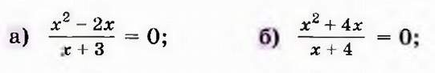

№ 1. Решить уравнения:
№ 2.

№ 3.
№ 4.
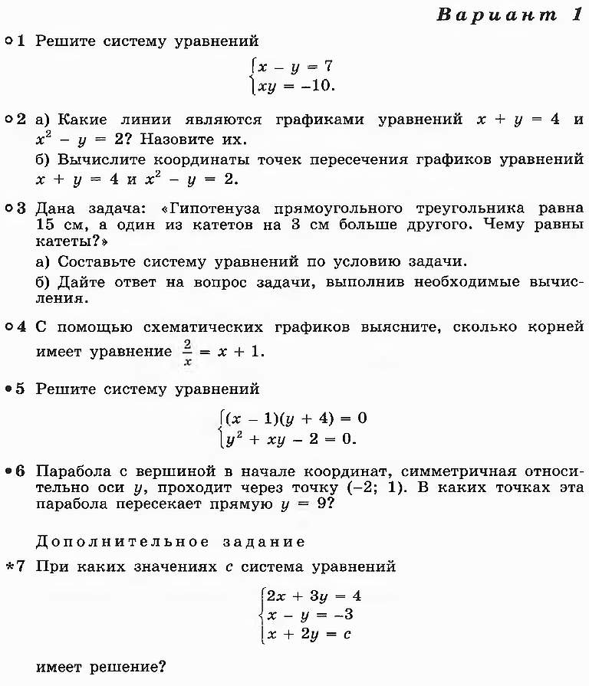
№ 5.
№ 6.

